«Жизнь театра в руках талантливых людей»
Из опыта работы народного театра
МБУ «Моршанский ГДК»

Свой отсчет лет Моршанский Народный Театр ведет с драматического коллектива, организованного в 1938 году. Создателями и первыми режиссерами драматического коллектива Дома культуры были А.Д. Прошин и А.В. Свечкарев. Они собрали воедино основные актерские силы драматических коллективов города и создали театр, который все называли «Театром Островского».
Его актерами стали люди самых разных возрастов и профессий: рабочие, служащие, студенты, пенсионеры. За этот период поставлено немало спектаклей. Среди них почти все пьесы А.Н. Островского, «Любовь яровая» К. Тренева, «Платон Кречет» А. Корнейчука, «Мать своих детей» А. Афиногенова, «Чужой ребенок» В. Шкваркина, «В поисках радости» В. Розова, «Степан Разин» Ю. Юрьина, «Последние» М. Горького.
В ноябре 1959 года в культурной жизни города произошло большое событие – драматическому коллективу Дома культуры, Министерством культуры РСФСР было присвоено звание «Народный самодеятельный коллектив» и это почетной звание коллектив театра достойно оправдывает 50 лет.
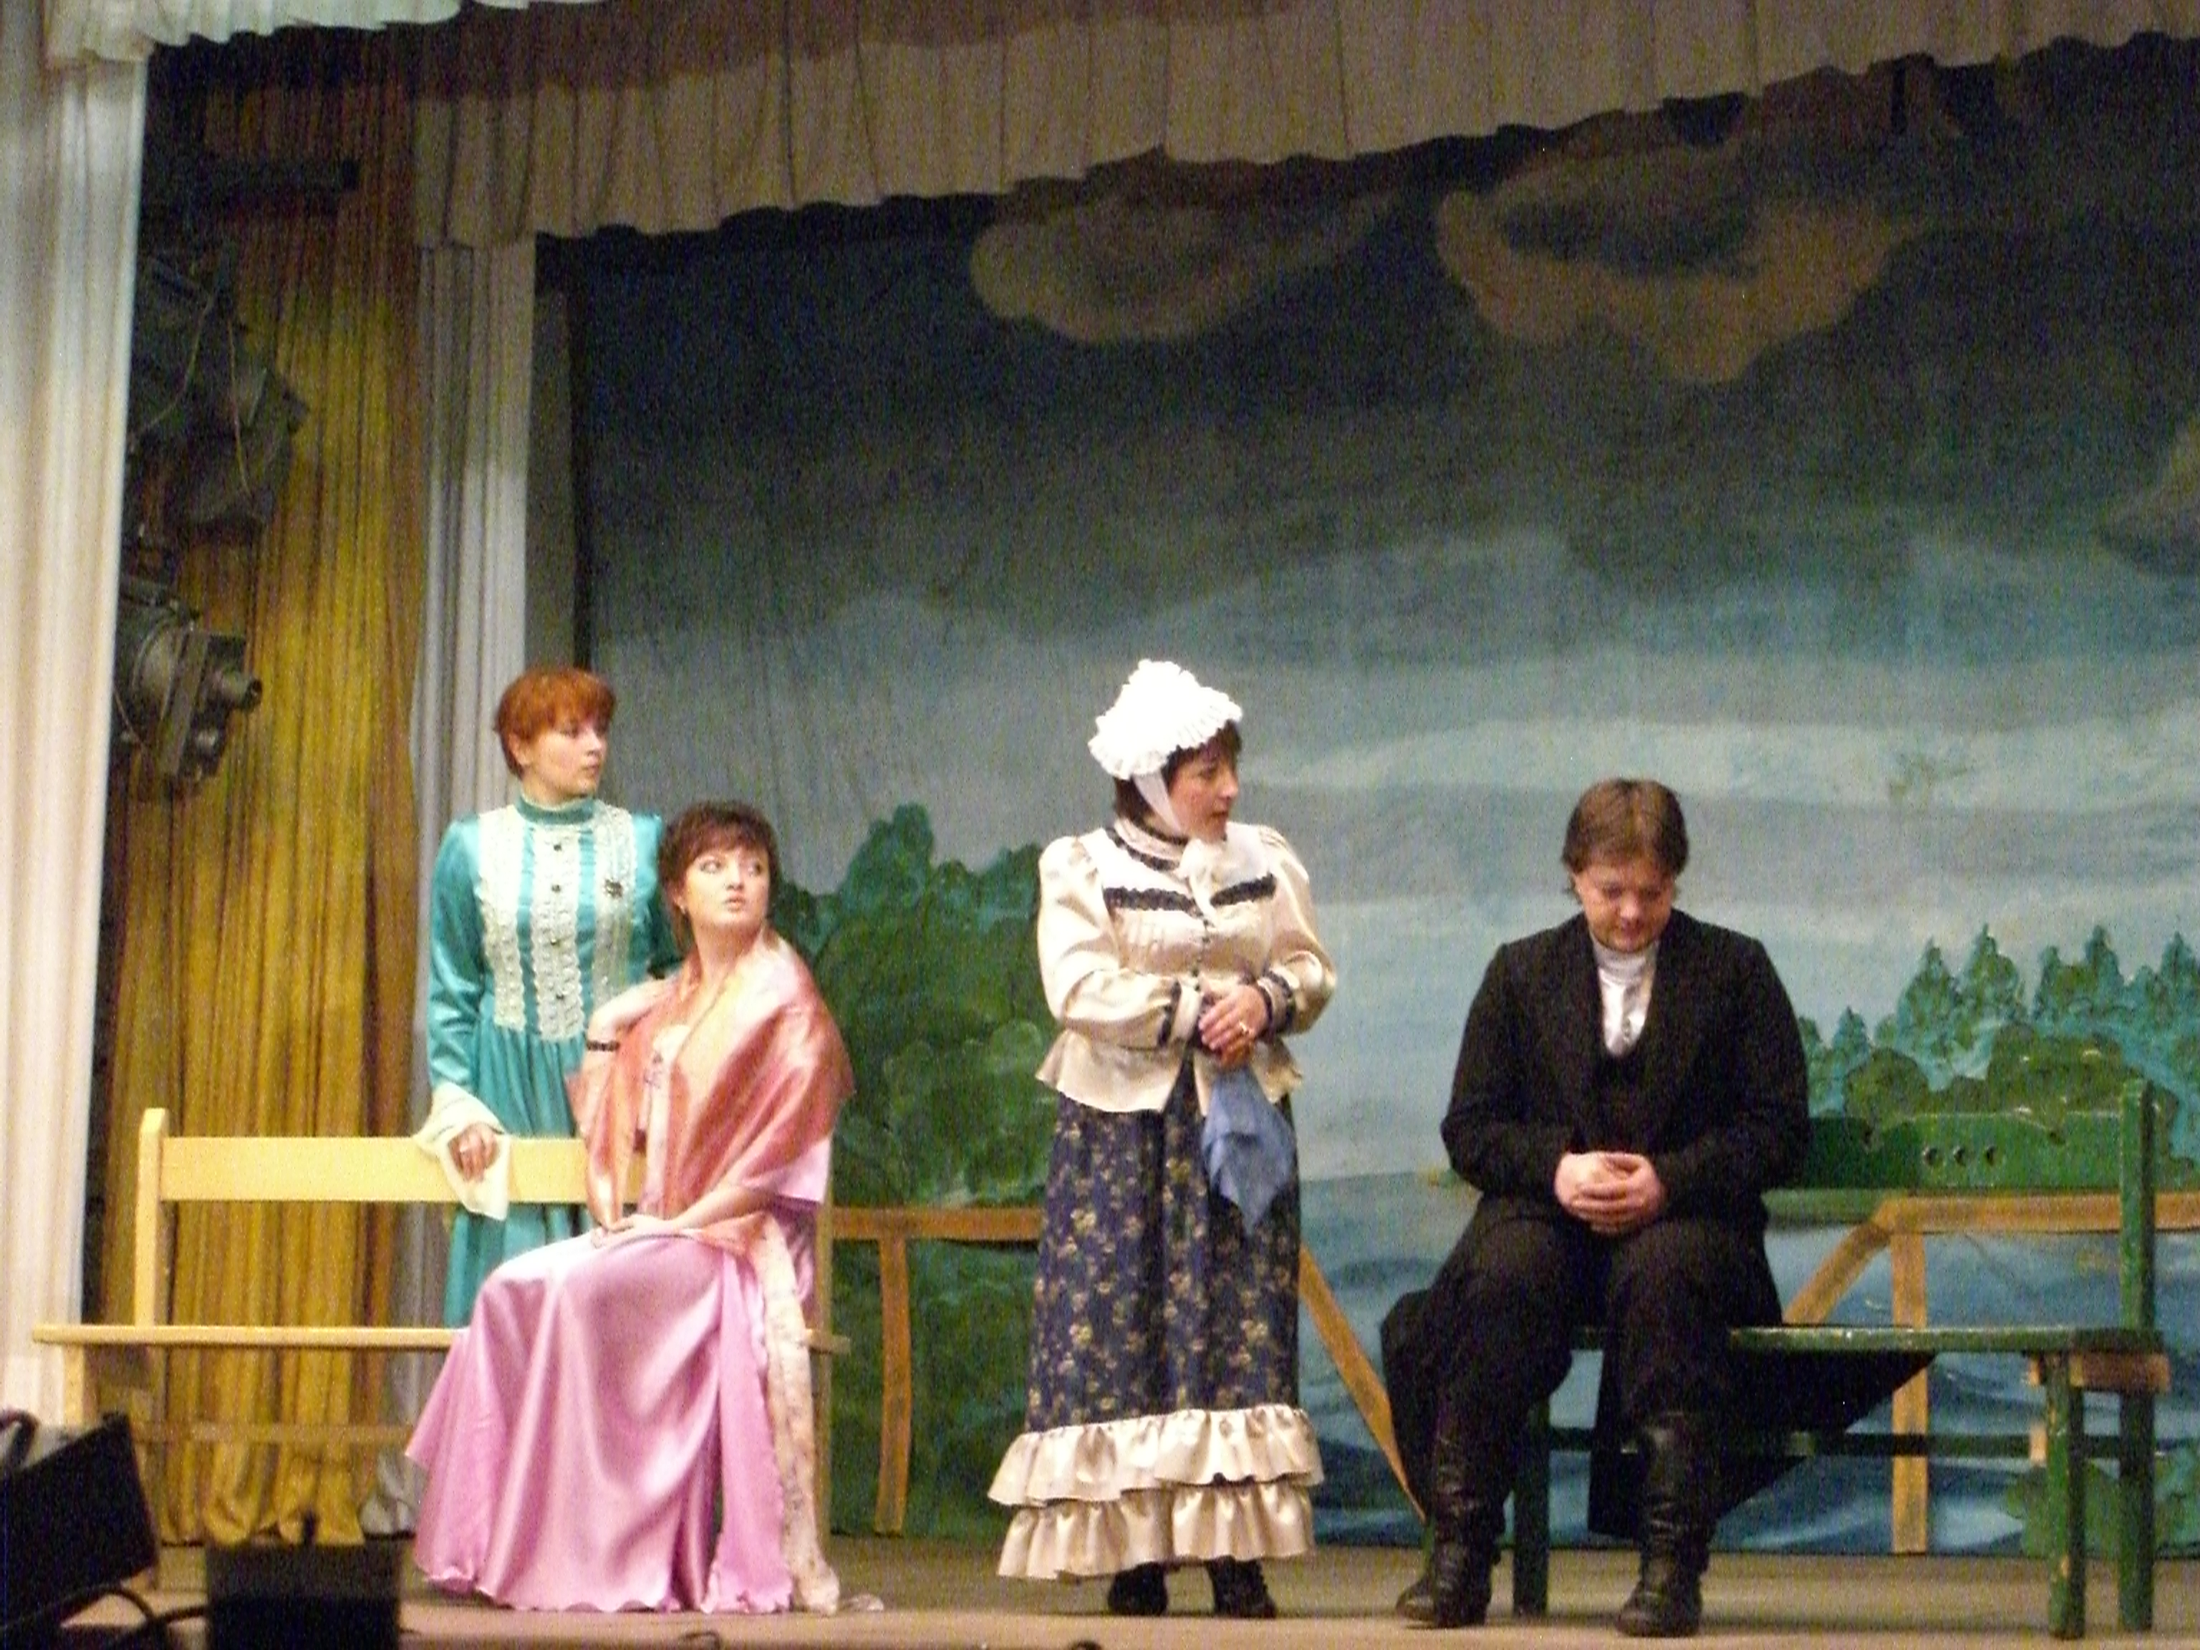
С 1962 по 1964 г.г. режиссером Моршанского народного театра стала актриса Мичуринского драматического театра А.Е. Ташевская. Ею поставлены спектакли: «Остров Афродиты» А. Паринса, «Страшный суд» В. Шкваркина, «Не было ни гроша, да вдруг алтын» А. Островского, «На пятом этаже» А. Горолецкого, «О личном» и «Любовь Ани Березко» В. Пистоленко и другие.
В театральном сезоне 1963-1964 г.г. Моршанский народный театр поставил комедию «Ласточки возвращаются домой», автор пьесы драматург А.С. Кулик предоставил право первой своей постановки Моршанскому Народному театру.
С 1964 по 1967 г.г. народный театр возглавил выпускник Московского института культуры А.И. Поляков. Поставленные им спектакли по пьесам А. Островоского «Светит да не греет» и А. Салынского «Барабанщица» получили высокую оценку зрителей и областного жюри за участие в театральной декаде имени народного артиста СССР В.В. Ванина. А на зональном смотре народных театров в г. Рязани в 1967 году коллектив театра был удостоен диплома «Лауреат Всероссийского смотра самодеятельного искусства».
С 1967 по 1974 г.г. вновь пробовал свои силы в режиссуре актер театра А. Прошин, впервые ставили спектакли С. Безгин, В. Семин. Немало пьем ставили облегченного, водевильно-комедийного характера, были и более серьезные такие как «В день свадьбы» В. Розова, «Трибунал» А. Макаенко.
С 1974 по 1076 г.г. режиссером театра работал выпускник театрального отделения Тамбовского филиала Московского Государственного института культуры М.П. Балунин. Эти годы в истории Народного театра были интересными и плодотворными. Зрители увидели спектакли: «Женитьба Бальзаминова» А. Островского, «Последняя остановка» Э.М. Ремарка, «Так и будет» К. Симонова, «Прошлым летом в Чулимске» А. Вампилова, комедию – фельетон «»Воскресение в понедельник» В. Дыховичного и М. Слободского.
На зональном смотре театральных коллективов и Народных театров в г. Рязани выступил Моршанский Народный театр со спектаклем «Барабанщица». Ему было присвоено звание «Лауреата».
За постановку спектакля «Последняя остановка» Моршанскому Народному театру было присвоено звание Лауреата «Тамбовской театральной весны – 75».
Партийные, комсомольские, профсоюзные организации и общественность города 1 февраля 1975 года отмечали 15 – летие Народного театра.
В 1975 году, за участие в областной театральной декаде, посвященной 30 – летию Великой Победы, за спектакль М.Э. Ремарка «Последняя остановка», коллектив был удостоен звания лауреата, в 1976 году на областном фестивале «Театральная весна – 76» за спектакль А. Вампилова «Прошлым летом в Чулимске» получил высокую оценку зрителей и председателя жюри областного фестиваля заслуженного артиста РСФСР Н.И. Гайдышева.
Галина Васильевна Семенова – с 1976 года руководитель народного театра и одна из лучших актрис театра. За 15 лет работы Г. Семенова, вместе с актерами подарила зрителям разноплановые, характерные спектакли по пьесам И. Франко «Украденное счастье», «Поздняя любовь» А. Островского, «Беда от нежного сердца» В Сологуба, «Юбилей» А.П. Чехова, «Святой и грешный» М. Варфоломеева, «Женитьба Бальзаминова» А. Островского, «Мораль пани Дульской» Г. Запольской, «Не проходите мимо» А. Корсунского, «Старые друзья» Л. Малютина, «Печка на колесе» Н. Семеновой.
27 марта 1977 года общественность города, любители театрального искусства отмечали 50-летний юбилей творческой деятельности актрисы Народного Театра Ольги Васильевны Дутовой. На моршанской сцене ею было сыграно 70 ролей: «Бесприданница», «Гроза», «Без вины виноватые», «Гимназические годы В.И. Ленина», «Барабанщица» и многие другие. С каждой ролью все больше раскрывались способности актрисы.
В 1985 году за спектакль «Старые друзья» театр получил звание лауреата Всесоюзного смотра самодеятельного художественного творчества 1983 – 1985 г.г. за активное участие в пропаганде произведений, посвященных 40-летию Победы, отмечен дипломом Государственного академического ордена Ленина и ордена Октябрьской Революции Малого театра СССР.
С 1986 года народный театр имел два творческих состава (100 человек), которые возглавляли Г. Семенова и В. Салимжанов.
Первыми спектаклями В. Салимжанова были «Поставьте мальчику тройку» А. Иващенко, «Точка зрения» В. Шукшина, «Ты в помыслах моих такая».
В 1995 году с Моршанским народным театром связал свою судьбу профессиональный актер В.А. Кувшинов. Спектакль, поставленный им «Странная миссис Севидж» Д.Ж. Патрика стал Лауреатом «Театральной весны – 99». Его постановки спектаклей: «Стряпуха», «Предложение», «Приговор», бенефис актрисы Народного театра С.А. Стрельцовой, «Уходил старик от старухи», «Бег трусцой», «Провинциальный анекдот», «Медведь», бенефис поэтессы, актрисы НИ В.А. Кулагиной, спектакль «Сдается комната одинокому мужчине» и многое другое.
Все эти годы в театре происходила смена поколений, отражая в творческом пути коллектива индивидуальные особенности того или другого актера, режиссера. Но одно оставалось неизменным: художественная жизнь театра находилась в руках талантливых людей, увлеченных, одержимых, неутомимых в работе.
В настоящее время (с 1998 г.) возглавляет Моршанский Народный театр режиссер Антонина Александровна Марина. За этот период времени режиссером поставлено множество спектаклей: «Забайкальская кадриль» Б. Гуркина, «Беда от нежного сердца» Ф. Сологуба, «Женитьба» Н.В. Гоголя, «Воздушный поцелуй» А. Салынского, «Похоронок не было» З. Тоболкина, «Святой и грешный» М. Варфоломеева, «Собака на сене» Лопеде Вега, «История города N» А. Островского, «Голый король» по сказкам Е. Шварца и Г.Х. Андерсена, театральные капустники, бенефис В. Шейнфельда (актер, который 35 лет предан и верен народному театру), бенефис И. Храмовой, спектакль «Гроза» по пьесе А.Островского, «Барабанщица» по пьесе А. Салынского, «Обыкновенное чудо» по пьесе Е.Шварца, спектакль по пьесам-шуткам А.П. Чехова «О, свадьба, свадьба», спектакль по пьесе А.Вампилова «Провинциальные анекдоты».
В 2006 году за большую работу по сохранению, развитию и пропаганде любителей театрального искусства на Тамбовщине, коллектив Народного театра получил Благодарственное письмо от Областной Думы.
Благодарственное письмо Народный театр получил в 2006 году от главы области О.И. Бетина, за многолетнюю творческую работу и высокое профессиональное мастерство.
В 2007 году коллектив народного театра был награжден дипломом за участие в Областном фестивале самодеятельных коллективов «Театральная весна – 2007», посвященном 70-летию образования Тамбовской области.
Режиссер Моршанского народного театра А. Марина награжден дипломом за лучшую сценографию спектакля Лопе де Вега «Собака на сцене» на Областном фестивале самодеятельных коллективов «Театральная весна – 2007», посвященном 70 – летию образования Тамбовской области.
В 2011 году народный театр принял участие в открытом фестивале молодежных театральных коллективов «Виват, Театр!», где был награжден дипломом в номинации «За яркое воплощение темы патриотизма» в спектакле «Барабанщица» по пьесе А. Салынского.
В марте 2012 года Антонина Александровна Марина, режиссер народного театра МБУ «Моршанский городской Дом культуры» была награждена благодарственным письмом за личный вклад в развитие театрального искусства и активное участие в культурной жизни города.
В областном фестивале самодеятельных народных театров и драматических коллективов «Театральная весна – 2012» Моршанский народный театр бал награжден следующими дипломами: «Диплом I степени», «Диплом за сценографическое решение спектакля». Так же были отмечены актеры театра: Диплом лауреата областного фестиваля «Весна театральная 2012» в номинации «За преданность театру» Римма Никашина; Диплом лауреата областного фестиваля «Весна театральная 2012» в номинации «Лучшая роль второго плана» Павел Демидов; Диплом лауреата областного фестиваля «Весна театральная 2012» в номинации «Первые шаги на сцене» Роман Рогачёв, Кирилл Чеканов.
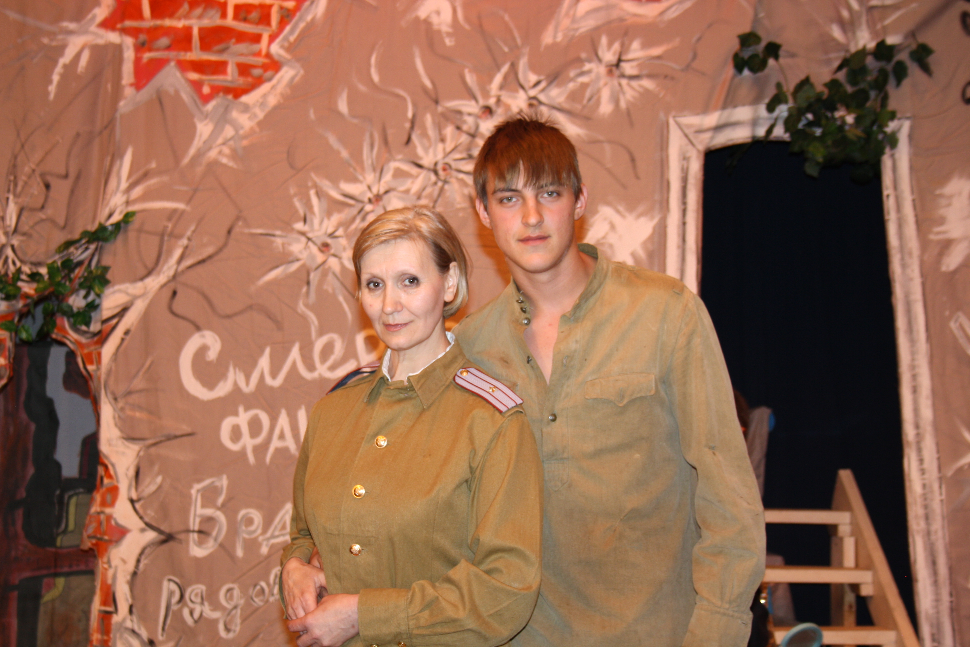
В 2013 году режиссер А.А. Марина приняла участие в конкурсе на выплату денежного поощрения лучшим работникам муниципальных учреждений культуры, находящимся на территории городских поселений Тамбовской области, в номинации: «Лучший работник культурно-досугового учреждения» и была награждена денежной премией в размере 50000 рублей.
Театра не существует без действующих в нем актеров. В народном театре выросло много актеров, для которых игра стала серьезным увлечением. Это Римма Никашина, Серафима Стрельцова, Александр Шепталин, Ольга Котешова, Тамара Добина, Павел Демидов, Владимир Шейндфельд, Ирина Храмова, Вера Кулагина, Валерий Храпов, Елена Сенють, Сергей Сидорин, Андрей Попов, Елена Чеверикина, Игорь Малышев, Константин Левин, Инна Сидорова, Мария Рогожкина, Нелли Грушева, Антон Александров, Ксения Ляпина, Денис Володин, Елена Володина, Татьяна Якжина, Виктор Порядков.

Молодое поколение: Влад Каверинский, Надежда Кокорева, Александра Чудакова, Роман Рогачев, Андрей Грушев, Герман Крончев, Сергей Севостьянов, Денис Оленин.
Успех режиссеров народного театра во многом зависит от грамотного творческого, профессионального решения сценического оформления спектакля. В разные периоды в Моршанском народного театре над художественными оформлениями спектаклей работали: художник В. Карасев, главный художник М.В. Шаповал, художник по сцене Ю. В.Щекин, звукооператоры Н. Кученков, В.В. Курбатов, О. Бондарь, Г. Кулюкин, светооператоры Д.В. Демкин, В.Яскин, А. Разживин, заведующая костюмерной Е.Н. Щекина.
За творческую деятельность режиссеры и актеры народного театра испытывали и взлеты, и падения, радовали и горевали, но никогда не теряли самообладания, на сцене Дома культуры, под сенью кулис творили и творят чудеса. Огни рампы продолжают светить увлеченным и влюбленным в свой театр актерам, режиссерам и зрителям.

Режиссер
отдела самодеятельного народного творчества
Е.В. Макарова.

